Конспект урока по русскому языку «Написание слов с удвоенными согласными»
3 класс

Дата: 14.11.2019
Урок № 17
Учитель: Кириенко Ольга Александровна
Цели урока:
упражнять в написании слов с удвоенными согласными, исследуя причины удвоения; способствовать развитию орфографической зоркости, повторять правила переноса слов с удвоенными согласными; совершенствовать умение разбирать слова по составу и на основе этого грамотно писать слова с удвоенными согласными; продолжить развивать способность работать в мини группах, опираться на помощь товарищей, воспитывать взаимопонимание и взаимопомощь.
Тип урока: закрепление и обобщение изученного материала
Планируемые образовательные результаты (личностные, метапредметные, предметные):
Регулятивные : развивать умение ставить учебную задачу, планировать пути её решения; формировать умение оценивать и контролировать свои действия;
Познавательные: закрепить правила написания двойных согласных в слове; тренироваться в написании слов с двойными согласными; развивать умение видеть орфограмму в слове.
Коммуникативные: развивать умение осуществлять совместный поиск решения в паре.
Личностные: сохранять мотивацию к учёбе, развивать способность к самооценке.
Оборудование: мультимедийный проектор, презентация урока; карточки, кроссворд, ребусы; фонограмма песни «Гимн Незнайки и его друзей», смайлики каждому ученику.
Ход урока.
I. Организационный момент.
Учитель. -Сегодня, ребята, мы будем работать в мини группах, при ответе вы можете советоваться, оценим работу каждой группы по количеству фишек, полученных во время урока. А упражняться будем в написании слов по теме, но какой пока не скажу.
Не будем терять ни секунды, приступаем к 1 заданию.
II. Вводный тест.
Предлагаю быстро выполнить тест, соединяя части определения. Ведь весь урок мы будем опираться на знания частей слова. (слайд 2)

Изменяемая часть слова  Часть слова без окончания  Общая часть родственных слов  Часть слова перед корнем служит для образования новых слов  Часть слова после корня служит для образования новых слов | корень  окончание  суффикс  основа  приставка  орфограмма

- Какое слово лишнее? Что такое орфограмма?
- Зачем надо знать орфограммы?
- Какие правила правописания корней вы знаете?(слайд 3)
- Проверяемые безударные гласные.
- Парные звонкие и глухие согласные.
- Непроверяемые безударные гласные (словарные слова).
- Разделительный мягкий знак ь.
- Непроизносимые согласные.
- Двойные согласные.
- Какая же орфограмма нас интересует больше всего? Разгадаем кроссворд.(слайд 4)

- Что нужно положить в тесто для пирогов, чтобы оно поднялось? дрожжи
- Группа дружных детей. коллектив
- Шестой день недели. суббота
- Удивительный вагон!
Посудите сами:
Рельсы в воздухе, а он
Держит их руками. троллейбус
- Устройство для приёма телевизионных передач, обычно устанавливаемое на крыше дома. антенна
- Во мне два к. Не забывайте! 7. Вдоль дороги по бокам
Таким, как я, всегда бывайте Липы, клёны тут и там.
Я точный, чистый и опрятный, Всем идти здесь веселее.
Иным же словом - аккуратный. Этот путь зовут ……аллея

-Мы будем упражняться в написании слов с двойными согласными.
III. Закрепление пройденного.

- Наблюдения – исследования (слайд 5)
- Проследим, где в слове могут быть двойные согласные.
- Выясним, по каким правилам орфографии их надо там писать.

  - Задание № 1.
Образование родственных слов с помощью суффиксов.

Группа ------ работа групповая работа
Лимон ----- чай лимонный чай
Коллектив----- труд коллективный труд

Как образовалось новое слово? Где находятся двойные согласные.
(Выделяем корни, окончания, суффиксы. Где же двойные согласные?)

- Задание №2. (слайд 6)
Рассада. Растение, выращенное в парнике для последующей пересадки на гряды
Беззаботный. 1. Ни о чём не заботящийся, легкомысленный. 2. Свободный от забот
Оттолкнуть. 1. Толчком отодвинуть. 2. Внушить кому-то неприязнь к себе.
Бессовестный. Нечестный, наглый
Раззевался. 1. Начал усиленно зевать. 2. Начал смотреть, зевать по сторонам (будучи
занятым каким-либо делом, начал небрежно, невнимательно работать).

Сад рассада Забота беззаботный
Толкать оттолкнуть Совесть бессовестный
Зевать раззевался

(вспомнить, какие согласные пишутся в приставках перед согласными корня)

- Запись предложений под диктовку с комментированием. (слайд 7)
(Цель – понаблюдать за словами, сходными по звучанию, объяснить их написание. Выделить приставки в таких словах).

Ребята подали дневники на проверку. Дядя Костя поддал пару по просьбе гостей.

- Самостоятельная работа. (слайд 8)
- Вставьте, где надо двойные согласные. ( 2 ученика работают с обратной стороны доски)
Стари…ая монета, тума…ое утро, зелё…ая ветка, ра…..ердился на меня,
у бабушки бе…о….ица.

- Вывод.
-Когда же надо писать двойные согласные в слове?
  - Когда при произношении согласный произносится долго.
  - Когда требует того состав слова
и лексическое значение данного слова.

- «Послушай и скажи».
- В каких словах, сходных по звучанию, надо писать двойные согласные. (слайд9, 10)
- Спросите, не повысив тона:
Что больше – центнер или тонна?
- Если в доме много сора,
В доме вспыхнет ссора.
- Кто получит низкий балл,
Не придёт на школьный бал.
- Приятнее найти под ёлкой гриб,
Чем получить ангину или грипп.
III.Физминутка.
Танцуем вместе с Незнайкой под «Гимн Незнайки и его друзей». (слайд11)
- Незнайке всё бы бегать да веселиться, а задание, видимо, ещё не сделал.

7.«Прав ли Незнайка?». (слайд 12)
- Вчера мы помогли Незнайке. Но он не хочет больше запоминать слова с двойными согласными. Прочитайте, что он пишет. (Читает хороший ученик).
Зачем ещё учить слова
Ведь класс помог уже вчера.
И я теперь смогу на «пять»
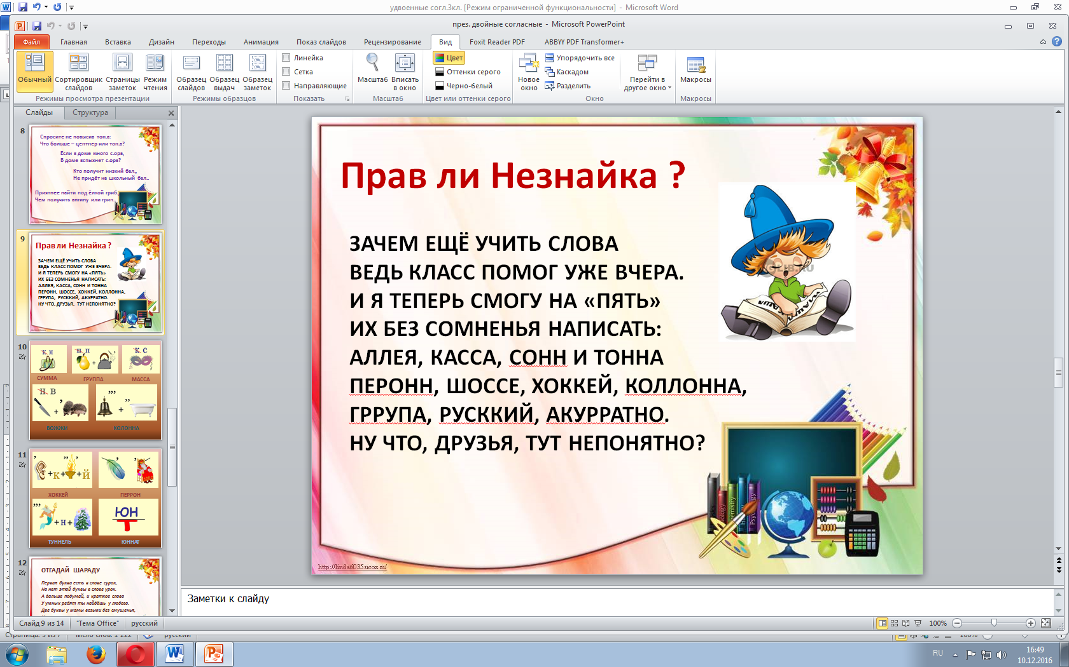
Их без сомненья написать:
Аллея, касса, сонн и тонна
Перонн, шоссе, хоккей, коллонна,
Гррупа, русккий, акурратно.
Ну что, друзья, тут непонятно?
(Учащиеся исправляют ошибки, допущенные Незнайкой).

-Ну, что ж, ребята, надеюсь, Незнайка будет дружить с русским языком, научится
находить в словах опасные места, объяснять их по правилам орфографии, а если надо –
запоминать, пополняя свой словарный запас.

8. Ребусы. (слайд 13, 14 )
Учащиеся записывают слова (колонна, вожжи, группа, масса, хоккей, юннат, касса, ссора), объясняя значение слов.

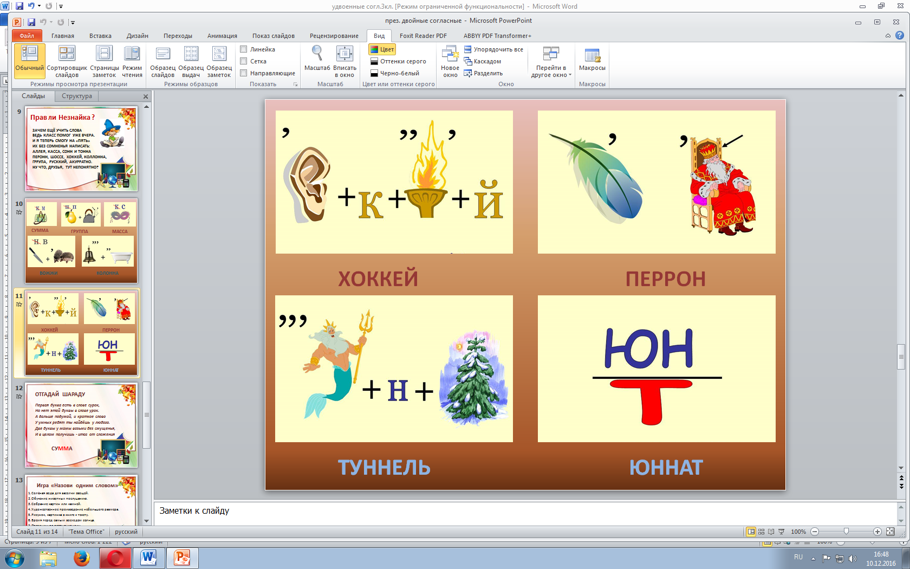
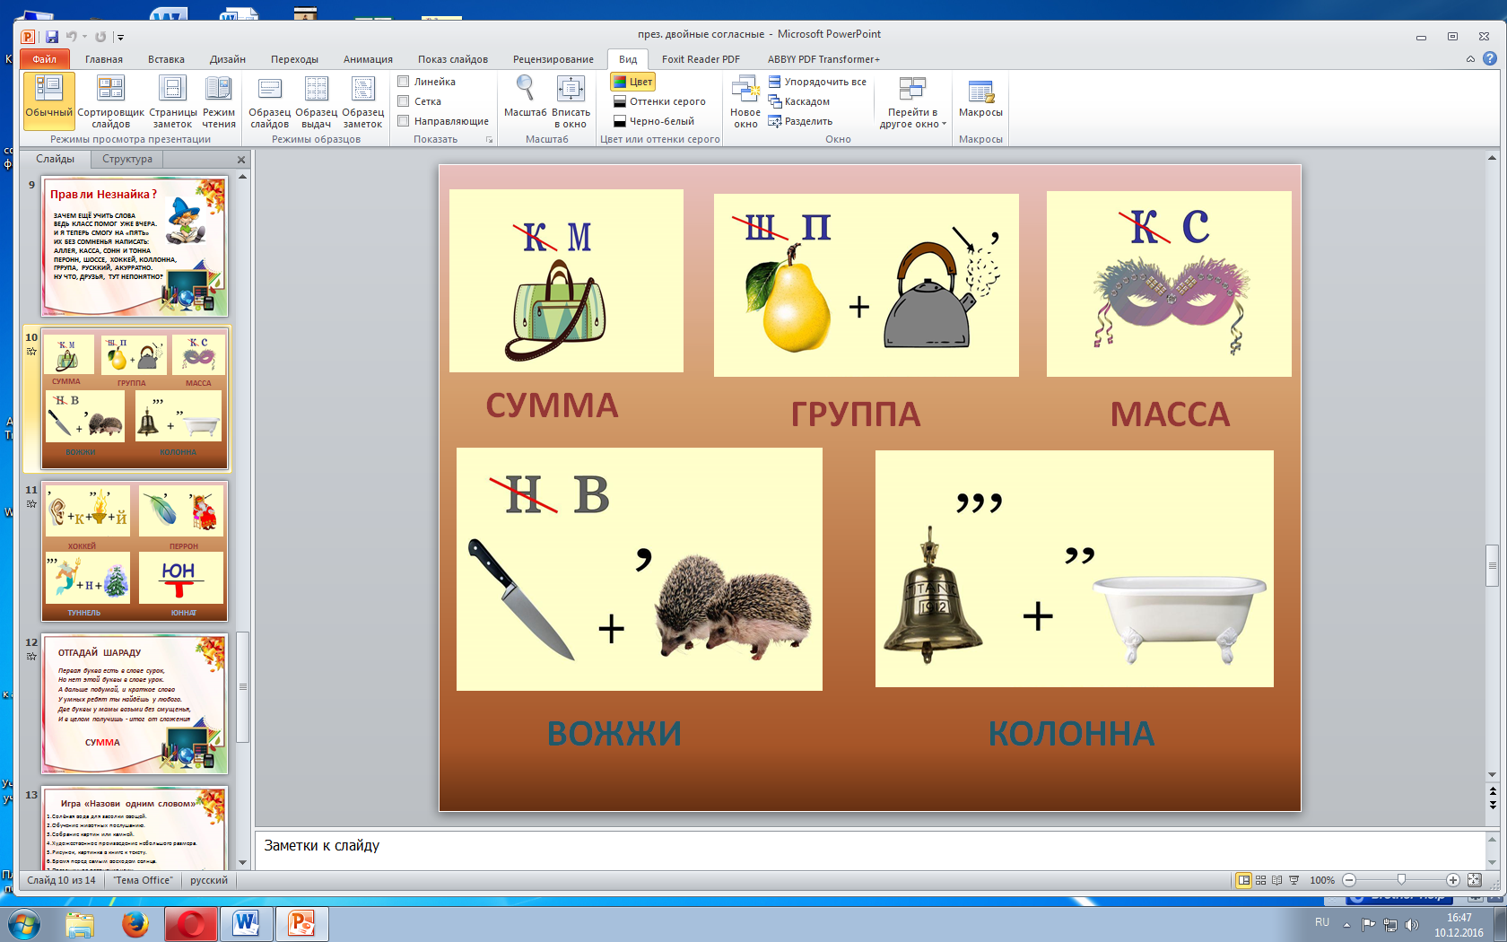

9. Шарада.

Первая буква есть в слове сурок,
Но нет этой буквы в слове урок.
А дальше подумай, и краткое слово
У умных ребят ты найдёшь у любого.
Две буквы у мамы возьми без смущенья,
И в целом получишь - итог от сложения. с - ум – ма

- Выполните фонетический анализ слова.

10. Работа по тестам

- Найди слова с двойными согласными.  - Шос…е  - Кал…ендарь  - Один…адцать  - Кол…екция  - Програм…а  - 2.В каких случаях слова правильно разделены для переноса?  - акк-уратно  - тер-раса  - с-сора  - па-ссажир | - 3. Запиши одним словом. Двойные согласные подчеркни.  Человек, который едет в автобусе, летит в самолёте -____________.  Острое вирусное заболевание -_______.  Маленькая ёмкость для купания -______.  Верёвки для управления лошадью -_____.  Спортивная игра с шайбой -___________.  - 4. Дополни предложения словами с удвоенными согласными, подходящими по смыслу.  1) Сестра прислала ………. .  2)………. ребят идёт на экскурсию в парк.

Дети могут обсуждать правильность своего выбора со всей группой.

11. Игра «Назови одним словом». (слайд 16)

- Солёная вода для засолки овощей. Рассол
- Обучение животных послушанию. Дрессировка
- Собрание картин или камней. Коллекция
- Художественное произведение небольшого размера. Рассказ
- Рисунок, картинка в книге к тексту. Иллюстрация
- Время перед самым восходом солнца. Рассвет
- Праздничное освещение улиц. Иллюминация

Учитель. Где в слове находятся удвоенные согласные? (Дети. В корне, на границе приставки и корня, начинающегося с той же согласной).

12. Игра «Доскажи словечко». (слайд 17, 18)

Где доска и парты есть,  Чтоб всем детям сразу сесть?  Это в школе есть у нас.  Это наш просторный ……..класс | На большие расстояния  Мчится он без опоздания;  Пишется в конце два с,  Называется………… экспресс

По долинам, по оврагам  Мчит широкая дорога.  И она, как знают все,  Называется ………….шоссе  Ах, какой огромный стол!  Для каких обедов он?  Нет, обедать, здесь не станем:  Сетку туго мы натянем –  Скачет шарик там и тут.  Как игру эту зовут? теннис | Он на вокзале есть всегда,  К нему приходят поезда,  Двойное р содержит он  И называется …………перрон  Этот глаз – особый глаз:  Быстро взглянет он на вас,  И появится на свет-  Самый точный ваш портрет.  фотоаппарат

IV. Итог урока.

- Чему учились на уроке?
  - Исследовали, когда и где в слове пишутся удвоенные согласные.
  - Упражнялись в написании слов с двойными согласными.
  - Пополняли словарный запас такими словами.

- Рефлексия (слайд 19)

- Какая работа понравилась вам больше всего?
- Дайте с помощью смайликов оценку совместной работы всего класса на уроке.

Хорошо и отлично Более – менее Плохо

Окончание урока.
Подсчёт фишек по группам. Сообщение положительных отметок за работу на уроке.




